|  |  |
| --- | --- |
| **TARİHİ VE KÜLTÜREL YERLER** | **BODRUM** |

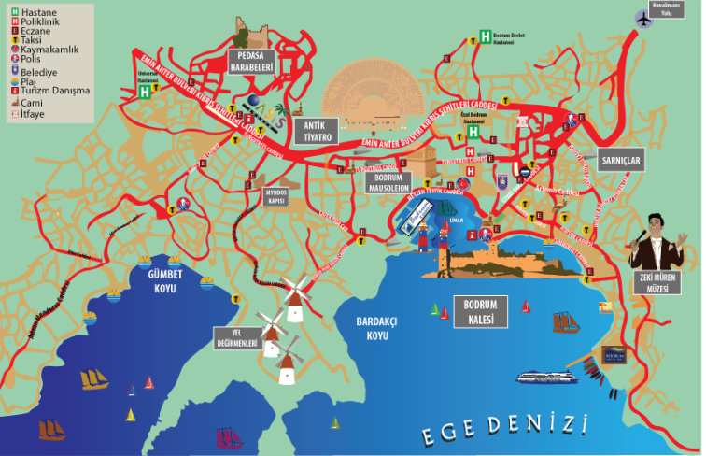

# **BODRUM KÜLTÜREL VE TARİHİ YERLER**

Herkesin içinde bir aşk barındırdığı Bodrum, mitler döneminden günümüze kadar Akdeniz’in en gözde yerleşim yerlerinden biri olmuştur. İlk olarak “Halikarnassos” olarak isimlendirilen belde, daha sonra “Bodrum” ismiyle anılmaya başlanmıştır ve “Karya” ismi verilen bölgenin en önde gelen şehirlerinden biri olarak kabul edilmiştir.

Bodrum’un en ünlüleri; Yel Değirmenleri ve Bodrum Kalesi, beldenin simge yapılarıdır ve en ünlü ziyaret noktalarının başında gelmektedir.

*Maviye açılan kapı..*

### *****1. Bodrum Kalesi*****

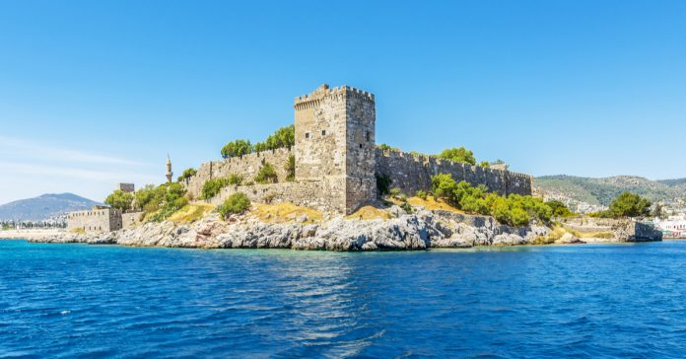

Burası neresi? Bodrum Kalesi, 1406-1522 yılları arasında inşa edilmiş olan, Bodrum’un savunmasında önemli görevler üstlenmiş bir yapıdır. Kale, iki liman arasında yapılmıştır. Kare

Herkesin içinde bir aşk barındırdığı Bodrum, mitler döneminden günümüze kadar Akdeniz’in en gözde yerleşim yerlerinden biri olmuştur. İlk olarak “Halikarnassos” olarak isimlendirilen belde, daha sonra “Bodrum” ismiyle anılmaya başlanmıştır ve “Karya” ismi verilen bölgenin en önde gelen şehirlerinden biri olarak kabul edilmiştir. Ünlü tarihçi Heredot’un eserlerinden öğrendiğimiz kadarıyla şehrin kuruluşu Lelegler tarafından MÖ 2000 senesinde gerçekleşmiştir.

Bodrum’un en ünlüleri; Yel Değirmenleri ve Bodrum Kalesi, beldenin simge yapılarıdır ve en ünlü ziyaret noktalarının başında gelmektedir.

Müze kart; [Müze kart](https://muze.gov.tr/urun-detay?CatalogNo=KRT-MZA01-08-008)ile Bodrum Sualtı Arkeoloji Müzesi başta olmak üzere bölgedeki birçok antik bölge ve müzeyi ek ücret ödemeden ziyaret edebilirsiniz.

***1. Bodrum Kalesi***



Burası neresi? Bodrum Kalesi, 1406-1522 yılları arasında inşa edilmiş olan, Bodrum’un savunmasında önemli görevler üstlenmiş bir yapıdır. Kale, iki liman arasında yapılmıştır. Kare plana sahip olan Bodrum Kalesi, 180×185 metre ebatlarındadır. Kalenin en yüksek noktası olarak kabul edilen Fransız Kulesi ise 47,5 metre yüksekliğe sahiptir.

Neden gitmeliyim? Bodrum Kalesi, Bodrum’un simge yapılarının başında gelmektedir ve bünyesinde bulunan Sualtı Arkeoloji Müzesi, burasını Bodrum’un en önemli turistik noktaları içinde saymamızı sağlamaktadır.

* **Adres**: Çarşı, Kale Cd., 48400 Bodrum/Muğla
* **Telefon**: (0252) 316 10 95
* **Ziyaret** **saatleri**: Nisan-Ekim (yaz dönemi) 08.30-18.30, Kasım-Mart (kış dönemi) 08.30-16.30. Kış aylarında pazartesi günleri kapalı.
* **Otele mesafesi**: 21 km

#### ****2. Bodrum Antik Tiyatro****

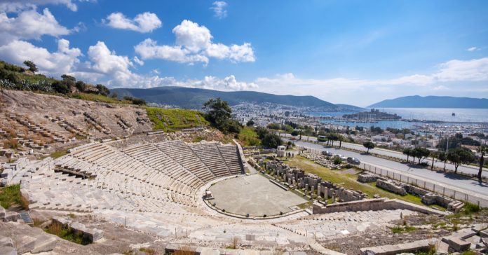

Burası neresi? Göktepe’nin güney yamacında bulunan Bodrum Antik Tiyatro’nun tarihi MÖ IV. yüzyıla dayanmaktadır. Roma İmparatorluğu Çağı tiyatro tarihinin yazıldığı bu önemli yapı günümüzde konser alanı olarak kullanılmaktadır. 1990 yılında restore edilmiş olan tiyatro müthiş manzarası ile halkın kullanımına sunulmuştur. Aynı zamanda, **Anadolu’nun en eski antik tiyatrosu** olma özelliğini de taşıyan yapı mutlaka görülmesi gereken tarihi bir yerdir.

**Neden gitmeliyim?** Bu etkileyici sanat alanı, günümüzde de çeşitli sanatsal faaliyetlere ev sahipliği yapmaktadır. Hem keyifli bir etkinliği seyretmek hem de bölgenin tarihi dokusunu daha iyi hissetmek için Bodrum Antik Tiyatro, kesinlikle listenizde olmalıdır.

**Kaçırmayın!** Dilerseniz  [buradaki](https://www.biletix.com/mekan/BD/IZMIR/tr) etkinlikleri takip ederek planlamanızı yapabilirsiniz. Bu arada taş koltuklar biraz sıcak olduğundan yanınızda bir minder getirmenizi öneriyoruz.

* **Adres**: Yeniköy, Bodrum, Muğla
* **Telefon**: 0252 316 80 61
* **Ziyaret** **saatleri**: Yaz döneminde 09.00-19.00, kış döneminde ise 08.00-17.00
* **Otele mesafesi**: 20 km

#### ****3. Myndos Antik Kenti****

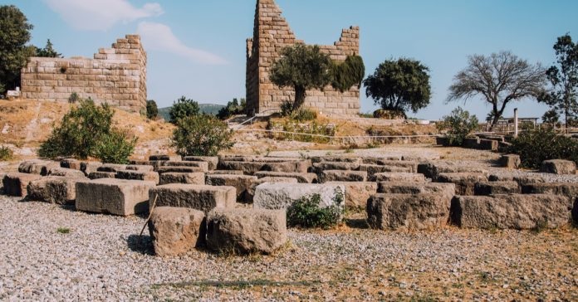

**Burası neresi?** Antik yazıların kaynağı Gümüşlük beldesinde bulunan Myndos Antik Kenti’dir. Akdeniz ve Ege kültürünün kesişim noktasında yer alır. Zengin bir tarihi geçmişe sahip olan şehrin büyük bir kısmı sular altında kalmıştır.**MÖ 640’lı** yıllarda Lelegler tarafından kurulan 8 kentten biri olarak kabul edilir. Farklı milletlerin mimari fikirlerini gözlemleyebilmek mümkündür ve özellikle henüz gün yüzüne çıkarılmamış pek çok önemli kalıntının antik kentin su altında keşfedilmeyi beklediği düşünülmektedir.

**Neden gitmeliyim?** Myndos Antik Kenti, ulaşım anlamında kolay, yol üstü bir noktada yer alıyor. Özellikle gün doğumu ve gün batımı esnasında burası muhteşem fotoğraflar çekmek için çok önemli bir ziyaret noktası olduğundan Bodrum gezisi için Myndos Antik Kenti, uğranması gereken yerlerden biridir.

* **Adres**: Eskiçeşme, Bodrum, Muğla
* **Ziyaret** **saatleri**: Gün boyu
* **Otele mesafesi**: 4,3 km

#### ****4. Myndos Kapısı****

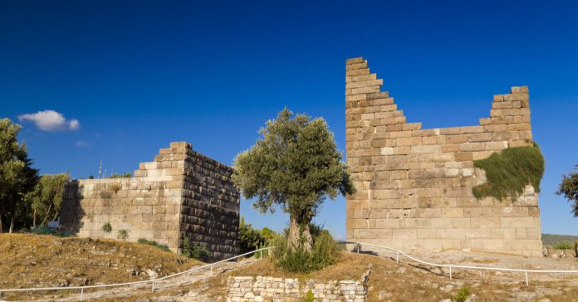

**Burası neresi?** Myndos Kapısı’nın, **MÖ 360’lı** yıllarda inşa edildiği tahmin edilmektedir. Kapı, **Karya Satrabı Maussolos** tarafından yaptırılmıştır. Antik Myndos şehri içinde bulunması nedeniyle aynı isimle anılmıştır. Etkileyici bir görünüme sahip olan kapı, Bodrum’un önemli tarihi noktaları arasında bulunmaktadır. Savunma amacıyla inşa edilmiş yapı, Halikarnassos için çok önemli bir koruma duvarı oluşturmuş ve görevini layıkıyla yerine getirmiştir. Hatta şehri ele geçirmek isteyen Büyük İskender bile bu kapıyı aşamamıştır. Şehrin korunması adına inşa edilmiş diğer bir kapı olan **Mylasa Kapısı** ise yok olmuştur.

* **Adres**: Eskiçeşme, Bodrum, Muğla
* **Ziyaret** **saatleri**: Gün boyu
* **Otele mesafesi: 18,9 km**

#### ****5. Halikarnas Mozolesi****

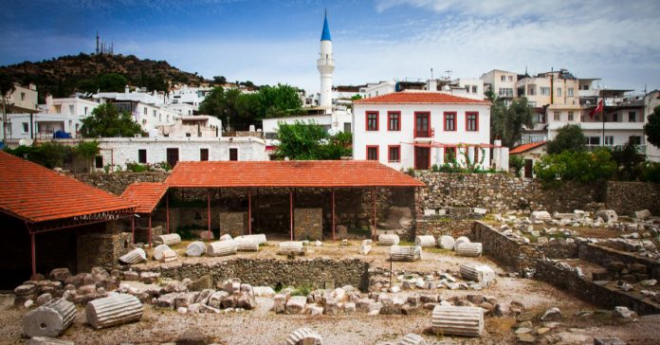

**Burası neresi?** Halikarnas Mozolesi, Bodrum’un görülmeye değer tarihi yapılarından biridir. MÖ 353 yılında Kral Mausolos adına karısı ve kız kardeşi tarafından yaptırılmıştır ve “**Kral Mausollos’un Mezarı**” olarak da isimlendirilmektedir. Günümüzde müzeleştirilmiş olan bir mezar anıtıdır. Bodrum Kalesi’ne epey yakın bir konumda bulunmaktadır. Mozole, hem Yunan hem de Mısır mimarisini temsil etmektedir.

Halikarnas Mozolesi taşları, Bodrum Kalesi inşası sırasında kullanılmıştır. Anıtın yaklaşık 1500 yıl ayakta kaldıktan sonra bir deprem sonucu yıkıldığı varsayılmaktadır. Müzenin kalan parçaları **British Museum’da** sergilenmektedir.

**Neden gitmeliyim?** Dünya’nın 7 Harikası’ndan biri olarak kabul edilen Halikarnas Mozolesi’nden her ne kadar geriye çok fazla bir şey kalmamış olsa da mutlaka görülmesi gereken en önemli tarihi yerler arasında bulunmaktadır.

* **Adres**: Tepecik, Turgut Reis Cd. No:93, 48440 Bodrum/Muğla
* **Ziyaret** **saatleri**: Yaz dönemi 08.30-18.30, Kış dönemi 08.30-17.30
* **Otele mesafesi**: 19,2 km

#### ****6. Karakaya Köyü****

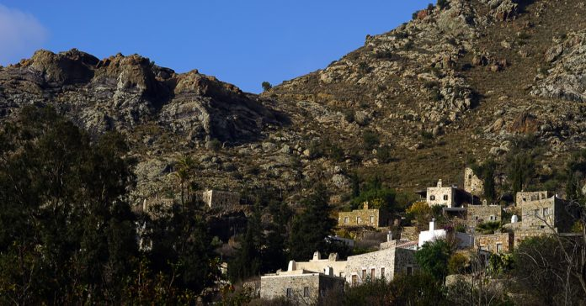

**Burası neresi?** Konumu itibariyle denizden gelen saldırılara açık bir yer olan Bodrum’da güvenli yerleşim yerlerinden biri Karakaya Köyü olmuştur. Burası 14. yüzyıldan sonra kurulmuştur ve yaklaşım **700 yıllık geçmişi** ile Bodrum’un tarihi için çok önemli bir hazinedir. Köyün kurulduğu yer 450 metre rakıma sahiptir ve birbirine benzeyen taştan yapılmış evler muhteşem bir görüntü sunmaktadır.

**Neden gitmeliyim?** Karakaya Köyü, bölgedeki tarihi taş mimarisinin en güzel örneklerinden biri olması nedeniyle Bodrum’da mutlaka görülmesi gereken tarihi yerler arasında bulunmaktadır.

**Kaçırmayın!** Karakaya Köyü aynı zamanda sahip olduğu muhteşem Gümüşlük Koyu manzarası ile de bilinmektedir. Bu nedenle köye geldiğinizde bu enfes manzarayı da mutlaka seyretmelisiniz.

* **Adres**: Karakaya Mahallesi, Bodrum, Muğla
* **Ziyaret** **saatleri**: Gün boyu
* **Otele mesafesi**: 23,5 km

#### ****7. Dibeklihan Kültür ve Sanat Köyü****

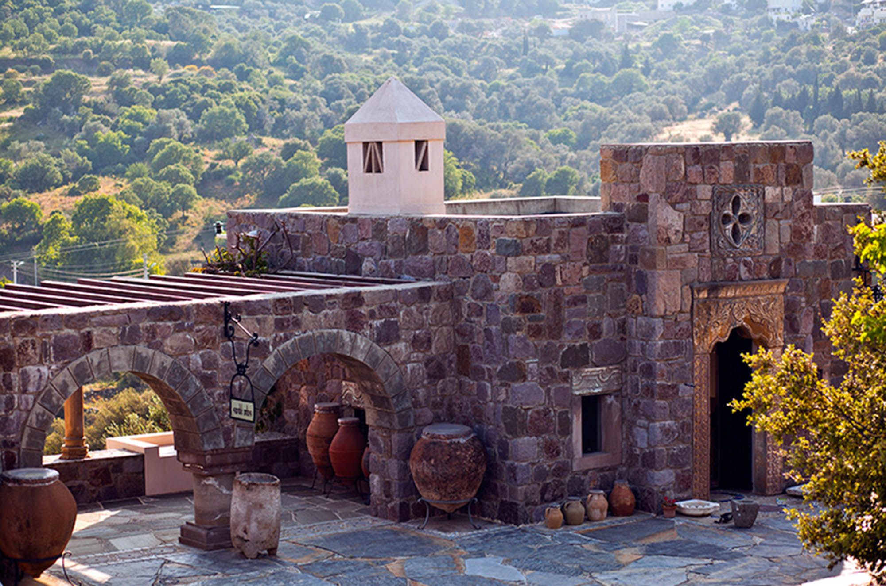

2013 yılından beri hizmet veren Dibeklihan Kültür ve Sanat Köyü, yolcuların konaklamaları ve ihtiyaçlarını karşılamaları amacıyla açılmıştır. İlçe merkezine 13 km mesafede olan Sanat Köyü, Bodrum Yakaköy sınırları içerisinde yer alır. Özel aracınızla köye yaklaşık 20 dakikada ulaşabileceğiniz gibi şehir merkezindeki toplu taşıma araçlarını kullanarak da köye ulaşım sağlayabilirsiniz.

Olağanüstü mimarisi ve konumu nedeniyle ziyaretçilerinin beğenisini kazanan mekanın içerisinde; tasarım atölyeleri, el işi dükkanları, sanat galerisi, restoranlar ve kafeler bulunmaktadır.

Heykel, resim vb. sergilerin düzenlendiği, film ve dans gösterilerinin yapıldığı mekanda aynı zamanda konserler ve defileler gibi çeşitli sanatsal ve kültürel faaliyetler de gerçekleştirilmektedir.

Özellikle yaz aylarında nişan, düğün gibi davet organizasyonlarının düzenlendiği Dibeklihan Kültür ve Sanat Köyü’nde, sergi alanı olarak ayrılan “Sandık Odası” bölümünde, yerel halkın günlük hayatta kullandığı çeşitli eşyalar sergilenmektedir.

Dibeklihan Kültür ve Sanat Köyü’nde düzenlenen sergiler, etkinlikler ve eğlenceli organizasyonlarla keyifli dakikalar geçirebilir, unutulmaz bir tatil deneyimi yaşayabilirsiniz.

* **Adres**: Yakaköy, Bodrum, Muğla
* **Ziyaret** **saatleri**: Pazartesi hariç haftanın her günü 10:00 - 20:00
* **Otele mesafesi:** 15,8 km

#### ****8. Yel Değirmenleri****

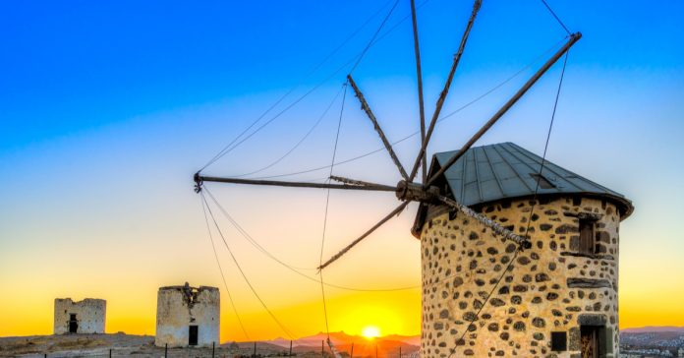

**Burası neresi?** Bodrum Yel Değirmenleri, hem görüntüsü hem de tarihsel geçmişi nedeniyle Bodrum’daki tarihi simgeler arasında bulunmaktadır. Değirmenlerin **18. yüzyılda** inşa edildiği düşünülmektedir ve toplamda **7 tane** bulunmaktadır. Uzun süre yapılış amacına uygun bir şekilde kullanılan değirmenlerden günümüze sadece bir tanesi eksiksiz bir şekilde ulaşabilmiş, diğerlerinin ise özellikle pervaneleri hasar görmüştür.

**Neden gitmeliyim?** Bodrum’a gelenlerin görmeden dönmediği yerlerden olan yer değirmenleri, Bodrum hatırası fotoğraflar çekmek için gidilebilecek en önemli yerlerin başında gelmektedir.

* **Adres**: Dağbelen, Bodrum, Muğla
* **Ziyaret** **saatleri**: Gün boyu
* **Otele mesafesi**: 18,2 km

#### ****9. Osmanlı Tersanesi****

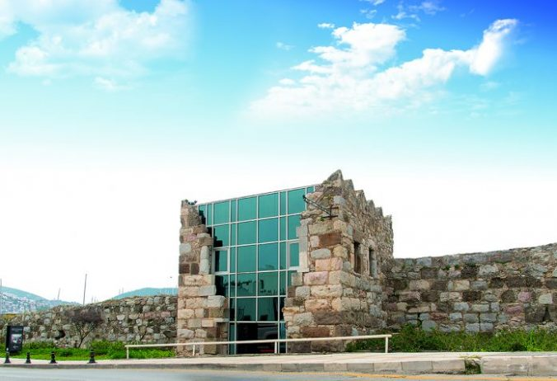

**Burası neresi?** Tarihi 1700’lü yıllara dayanan tersane, günümüzde **sanat galerisi** olarak hizmet vermektedir. Yapının arkasında**Osmanlı Mezarlığı** bulunmaktadır. Liman kenti olması dolayısıyla o dönemin önemli yapılarından olan tersanede Osmanlı Donanması için yeni gemiler inşa edilmiştir. Günümüzde restore edilen Osmanlı Tersanesi çeşitli sergiler ve sanat etkinlikleri için kullanılmaktadır.

**Neden gitmeliyim?** Tersane’de Osmanlı’nın denizcilikle ilgili önemli isimlerine ait mezar ve türbeler bulunmaktadır. Aynı zamanda günümüzde gerçekleştirilen sanatsal faaliyetler de burayı cazip kılmaktadır.

**Kaçırmayın!** Tersanenin tepesine çıktığınızda karşınıza çıkan etkileyici yat limanı manzarasını da kaçırmamanızı öneriyoruz.

* **Adres**: Eskiçeşme, Neyzen Tevfik Cad. No:5, 48400 Bodrum/Muğla
* **Ziyaret** **saatleri**: Gün boyu
* **Otele mesafesi**: 20,1 km

#### ****10. Apostol Kilisesi****

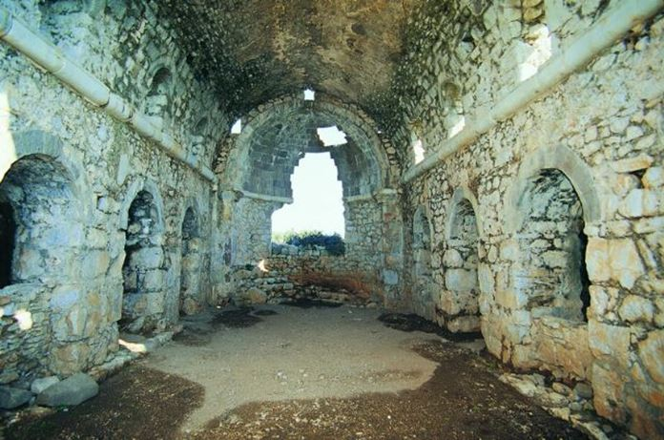

**Burası neresi?** Apostol Kilisesi, Küçük Tavşan Adası’nda bulunmaktadır. MÖ 2. yüzyılda yapıldığı tahmin edilmektedir. Kiliseye 6 ile 12. yüzyıllar arasında çeşitli eklemeler yapıldığı tahmin edilmektedir. Adanın ismi kiliseden ötürü “**Aziz Apostol Adası**” olarak da adlandırılmaktadır.  [Ayasofya Camii](https://blog.biletbayi.com/ayasofya-muzesi.html/) ile benzer özelliklerle inşa edilmiştir ve iki yapının birbirine yakın zamanlarda inşa edildiği düşünülmektedir. Kilise inşa edilirken bazilika planlı bir şekilde yapılmıştır. [İtalya](https://blog.biletbayi.com/avrupa/italya) ve Türkiye tarafından korunmaya alınmıştır. Tarih severler için saklı hazine niteliğindedir.

**Neden gitmeliyim?** Hem İtalya hem de Türkiye tarafından 1996 yılından bu yana gerçekleştirilen restorasyon çalışmaları, kilisenin dünya için ne kadar önemli bir dini durak olduğunu bizlere göstermektedir. İşte tam da bu nedenle Bodrum’da mutlaka görülmesi gereken tarihi yerler hakkında bir listede Apostol Kilisesi’nin de mutlaka olması gerektiğini düşünüyoruz.

**Kaçırmayın!** Kilisenin bulunduğu yer aynı zamanda muhteşem bir manzaraya da sahip olduğu için bu manzaranın tadını da çıkarmayı ihmal etmeyin.

* **Adres**: Göltürkbükü, Küçük Tavşan Adası, Bodrum, Muğla
* **Ziyaret** **saatleri**: Gün boyu
* **Otele mesafesi**: 26,7 km

#### ****11. Zeki Müren Sanat Müzesi****

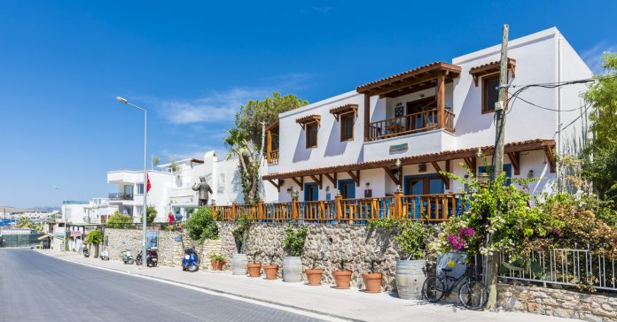

**Burası neresi?** 1980 senesinde yerleştiği ve 1996 senesinde, vefat edene dek yaşadığı Bodrum’da Sanat Güneşi Zeki Müren’in anısına bulunan müze, sanatçıya dair pek çok farklı detayı görmek için güzel bir fırsat. Sanatçının yaşamış olduğu iki katlı ev, **2000 yılında** müzeye dönüştürülerek ziyaretçilerini kabul etmeye başlamıştır. Müze içinde sanatçıya dair çeşitli belgeler, sahne kıyafetleri, fotoğraflar gibi önemli materyaller görülebilmektedir.

**Neden gitmeliyim?** Ülkemizin yetiştirmiş olduğu en güzide sanatçılardan biri olan Zeki Müren hakkında önemli bilgiler edinmek için Zeki Müren Müzesi’ni Bodrum’da görülmesi gereken önemli yerler listenize eklemelisiniz.

* **Adres**: Kumbahçe, Zeki Müren Cd. No:11, 48400 Bodrum/Muğla
* **Telefon**: 0252 313 19 39
* **Ziyaret** **saatleri**: Salı-Pazar 08.30-17.00
* **Otele mesafesi**: 22,2 km

**Tarihi ve Kültürel Yerleri Ziyaret Esnasında Dikkat Edilmesi Gerekenler;**

Kimi zaman güzellikleri ile büyüleyen kimi zaman da önemli bir olayı iliklerimize kadar hissetmemize yardımcı olan bu tarihi mekanlar sıkı bir şekilde korunmaktadır.

Ancak tarihi yerleri koruma görevinin büyük bir kısmı bu noktaları ziyaret eden turistlere düşmektedir. Bu kültürel mirasların bizden sonraki nesillere zarar görmeden aktarılmasını istiyorsak, ziyaretimiz esnasında uymamız gereken belirli kurallar bulunaktadır.

* Tarihi yerlerden herhangi bir obje alınmamalıdır.
* Çevre kirletilmemelidir.
* Herhangi bir alanda ateş yakılmamalıdır.
* Tarihi eserlere dokunulmamalıdır.
* Tarihi binalara ve eserlere yazı yazılmamalı, resim çizilmemelidir.
* Dar alanda bulunan yerlerden geçerken çantala vb. kişisel eşyanın tarihi esere zarar verilmesine engel olunmalıdır.
* Dini ve kültürel hassasiyetlere uygun şekilde davranılmalıdır.